INSEREIX LA FOTO DEL JUGADOR
COURTOIS
PORTERO
LUNIN
PORTERO
CARVAJAL
DEFENSA

SERGIO RAMOS
DEFENSA
R. VARANE
DEFENSA
MARCELO
DEFENSA
ODRIOZOLA
DEFENSA
F. MENDY
DEFENSA
KROOS
CENTROCAMPISTA
MODRIĆ
CENTROCAMPISTA
CASEMIRO
CENTROCAMPISTA

BUSCA L’ESCUT DEL R. MADRID I EDITA LA TEVA FOTO AMB ELL.
DESPRE´S ENGANXA-LA.

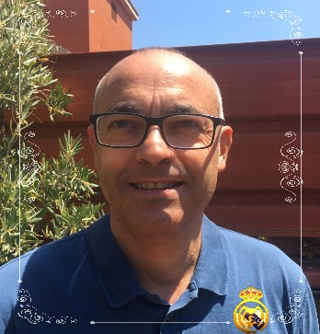
https://view.genial.ly/5f7b31f79a07300d64c24392/game-aguda-llana-y-esdrujulas

